МУНИЦИПАЛЬНОЕ БЮДЖЕТНОЕ ДОШКОЛЬНОЕ ОБРАЗОВАТЕЛЬНОЕ УЧРЕЖДЕНИЕ «ДЕТСКИЙ САД «БРУСНИЧКА» Г. ТАРКО-САЛЕ
ПУРОВСКОГО РАЙОНА

Сценарий развлечения «Осенние забавы»
для детей 4-5 лет

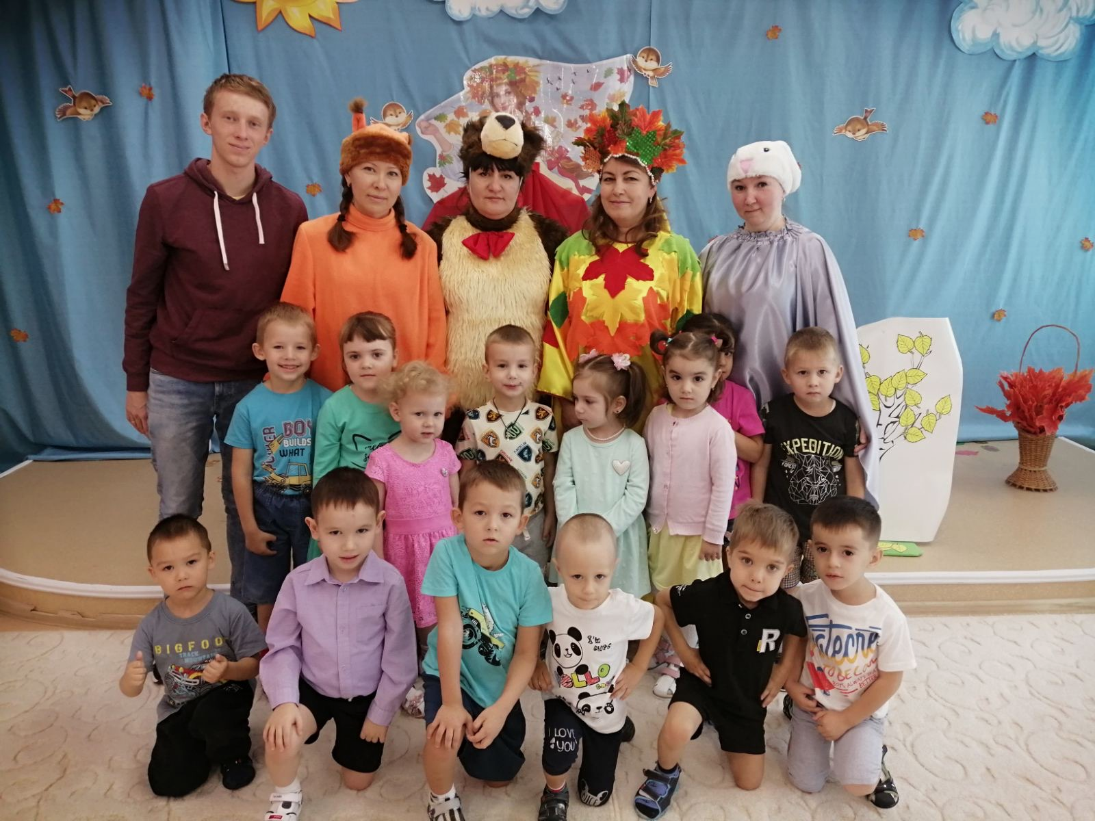

Составил: музыкальный руководитель
Воронин И. С.

2021 г.

Ведущий:
Жёлтой краской крашу я
Поле, лес, долины.
И люблю я шум дождя,
Назови-ка ты меня!
Дети: Осень
Ведущий: Смотрите ребята что это?
Дети: Письмо
Ведущий: Интересно, от кого? Посмотрим? (Читает на конверте)
«ДЕТЯМ Д/с «Брусничка» ОТ ОСЕНИ»
Прочитаем?
«Здравствуйте, ребята! Задержалась я в пути, Не могу пока прийти к вам на праздник. Нужно мне окрасить ярко, все леса сады и парки! Нужно травку в жёлтый цвет покрасить, птиц на юг всех проводить! Но про вас я то же не забуду, Ждите. Очень, скоро буду!
ОСЕНЬ.
Ведущий: а давайте пока мы ждём осень, не много потанцуем.
Танец «Листик, листик, листопад»
(Входит осень)
Осень:
Здравствуйте, ребята. Я пришла сегодня к вам, праздник с вами встретить! Пока я украшала лес с листвой, по пути встретил меня дождик озорной. Проводил меня немножко, и намокли все дорожки.
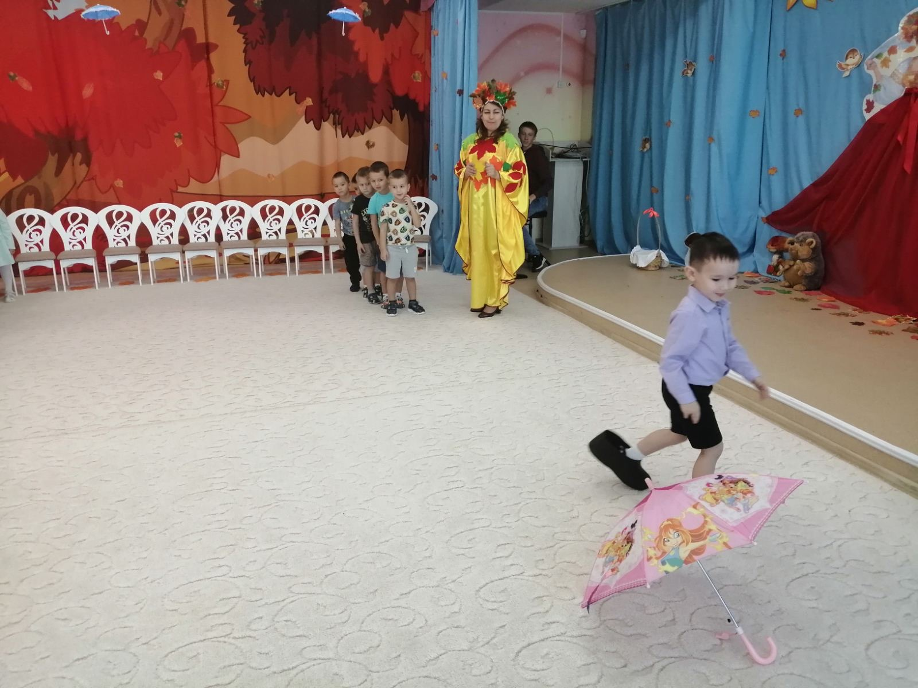
Ведущий: а нам осень не страшны лужи. У нас есть галоши, в которых можно бегать по лужам и под дождиком. Сейчас сама увидишь.
Игра «Бег в галошах»
(Дети делятся на 2 команды. Каждый игрок надевает галоши на ноги, добегает до зонтика, обегает его и возвращается на место. Передаёт эстафету следующему).

Осень: Что за чудо обувь! С ней и правда не лужи, не дождик не страшны. Ребята, я предлагаю вам отправится со мною в лес там полным-полно чудес! (дети встают друг за другом змейкой и идут по залу за осенью и снова выстраиваются в круг)
Осень: вот мы и с вами и пришли в волшебный лес. Как красиво вокруг. Слышите… птички поют, ветерок дует. (звучит фонограмма пения птиц осень обращает внимание на не обычное дерево).
Смотрите, какое не обычное дерево, Давайте подойдём к нему поближе посмотрим на него внимательно. А дерево то не простое листики на нём с загадками. Поможете отгадать загадки?

Опустели наши грядки.
Огород и сад в порядке.
Ты, земля, еще рожай.
Мы собрали... (урожай)

Листья в воздухе кружатся,
Тихо на траву ложатся.
Сбрасывает листья сад —
Это просто... (листопад)

Мочит поле, лес и луг
Мочит дом и всё вокруг
Облаков и туч он вождь
Ты же знаешь это …
(Дождь)

В сером небе низко,
Тучи ходят близко.
Закрывают горизонт.
Будет дождь.
Мы взяли… (Зонт)

Летит, а не птица.
Воет, а не зверь.
(Ветер)

(обращает внимание детей на мольберты, на которых нарисованы 3 ствола, деревья –рябина, дуб, клён.)
Осень: в лесу дул очень сильный ветер сорвал листья с деревьев. Давайте мы сейчас нарядим эти деревья. Каждое дерево надо нарядить в подходящие для него листочки.
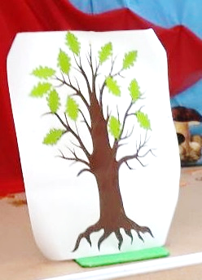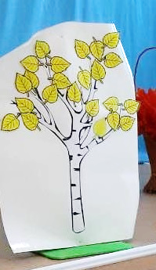

Игра «Одень дерево»

Ведущий: Хорошо. Осень, у тебя в лесу. Мы с ребятами приготовили для тебя сюрприз. Песню! И хотели бы тебе её исполнить
Осень: с удовольствием послушаю.
Песня «Осень в лесу»
Осень: какая замечательная песенка. Ребята, а давайте мы свами посмотрим, как лесные жители готовятся к приходу зимы.
Белка. Зайка, бурый Мишка
Расскажите ребятишкам
Как готовитесь к зиме?
Осень: ребята слышите? Кто-то сильно к нам спешит (музыка для зайца)
Заяц:
Пора мне зайчику линять.
Пора мне шубку поменять.
Был я серый – стану белый.
Ты, осень, шубу мне найдёшь?

Осень: конечно найду, за ней ко мне по позже придёшь! А сейчас, зайчишка, в круг вставай, вместе с нами поиграй!
Игра «Узнай по голосу»
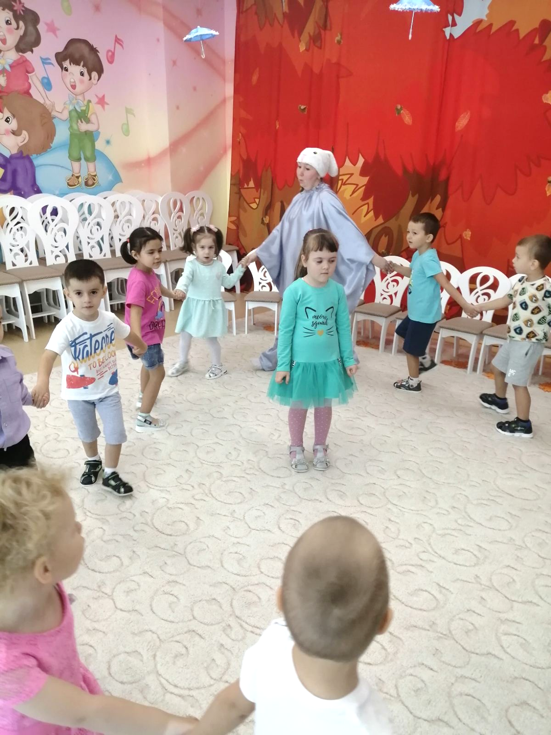
Белка: (выходит с корзиной грибов)
Я спешу, скорее приготовится к зиме
На сучках грибы сушу, шишки собираю
Весь осенний урожай на зиму запасаю

Осень: Молодец белочка большие запасы на зиму делаешь! Ребята может мы поможем белочке сделать запасы на зиму.
Дети: Да

Игра «Развесь грибы на веревочку»
(Дети делятся на 2 команды берут по одному грибочку - картинке, прищепку вешают на веревочку)
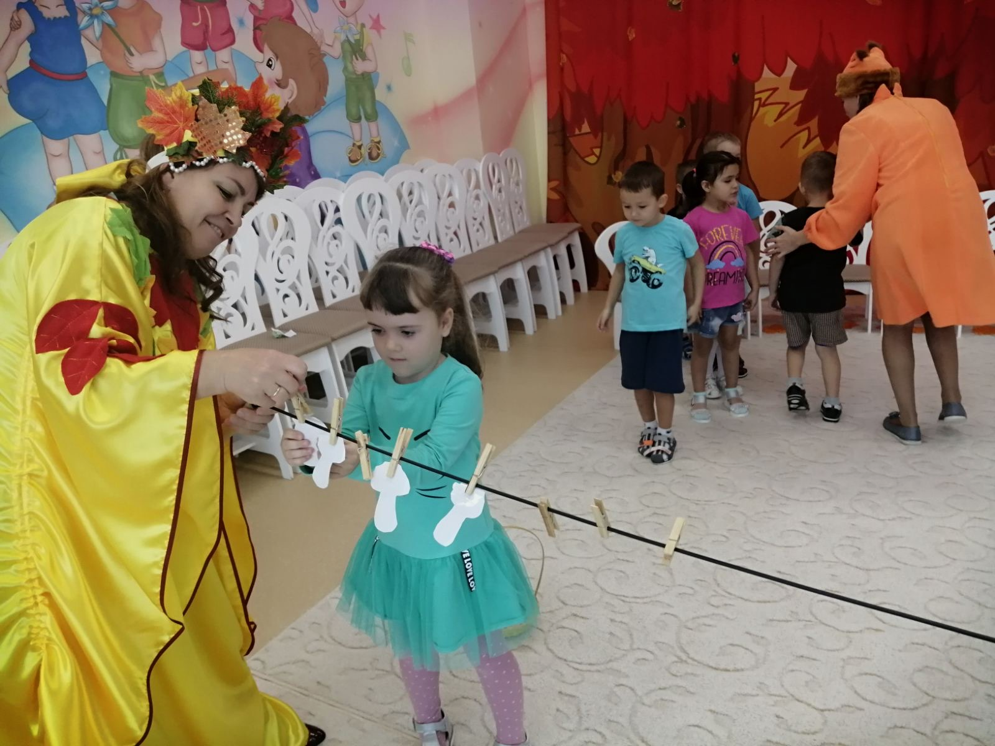

Медведь: (выходит с корзинкой шишек)
В берлогу скоро лягу спать,
За осенью – зима опять.
Пусть мне во сне приснится мед.
Проснусь, когда весна придет.

Осень: (берет у медведя одну шишку)
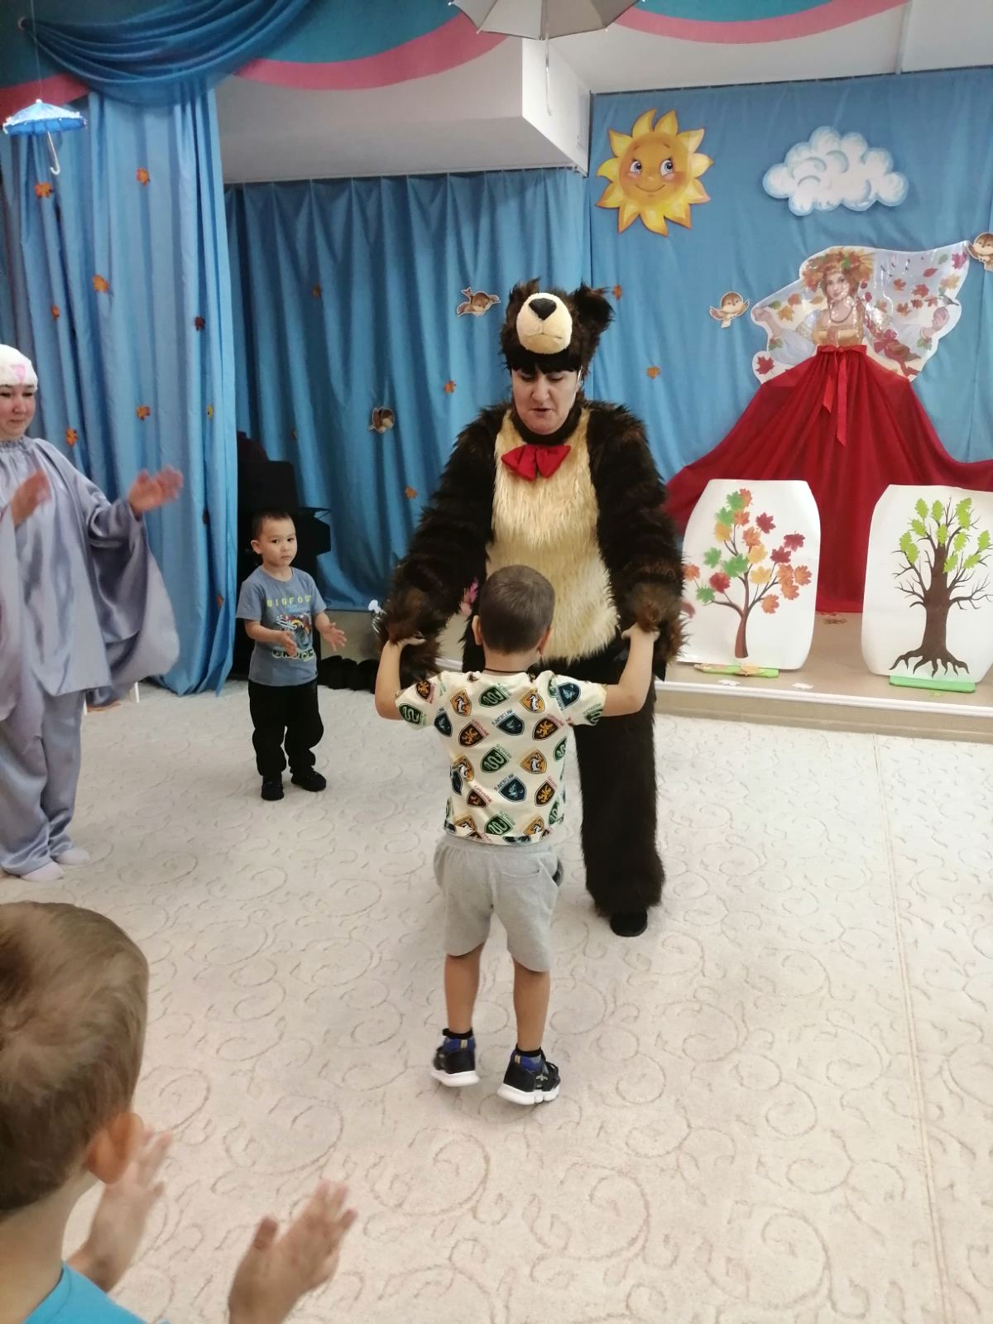
А для вас, детвора, опять веселая игра. Шишку будем мы друг другу, передавать по кругу. А когда музыка остановится, у кого останется шишка, нам станцует.
Игра Передай шишку.

Осень: Ну что ж, пора нам возвращаться. (берёт корзинку с угощением) А на прощание я приготовила для вас свои осенние дары, угощайтесь. (отдаёт корзинку с угощением ведущей). До свидания ребята! (Осень уходит вместе с лесными жителями)

